TANFOLYAMI TÁJÉKOZTATÓ
„Autizmus spektrum zavarokkal élő gyermekek integrációja”
2012
Az AUT-PONT Autista Gyermekekért és Fiatalokért Alapítvány az FSZK 11121/60 számú projektje keretében lehetőséget biztosít autizmussal élő gyermekek integrált óvodai nevelését felvállaló intézmények szakembereinek speciális ismereteik bővítésére 60 órás akkreditált továbbképzés formájában.

A továbbképzés célja:
A hallgatók szerezzenek ismereteket az autizmus spektrum zavarok lényegéről, a tünetekről, a megértést segítő háttértényezőkről. Legyenek képesek felismerni az állapotok különbözőségéből eredő eltérő szükségleteket, az integráció, inklúzió specifikumait, az ellátás szereplőinek feladatait. Ismerjék a pedagógiai beavatkozás differenciált módszereit az egyéni fejlesztés, illetve a csoportos beilleszkedés elősegítése terén.

A program tartalmának rövid ismertetése:
Indokolttá vált a pedagógusok, pedagógiai munkát segítők inkluzív szemléletének és módszertani kompetenciáinak előmozdítása az iskolai, gyermekek közötti sokszínűség elfogadásához, kezeléséhez, esélyegyenlőségük biztosításához szükséges készségek fejlesztésével. Az autizmussal élő gyermekek együttnevelésének jogi lehetősége mellett a magyar közoktatásban általánosságban nem terjedt el, vagy csak spontán megoldásokkal születnek pontosan tervezett, megbízható szakmai protokoll alapján működő integrációt, inklúziót felvállaló óvodák. Szükséges az óvodákban dolgozó óvodapedagógusok számra az alkalmazható módszerek korszerűsítése, az autizmussal élő gyermekek inklúziójának elősegítése konkrét, gyakorlatban használható ismeretek, készségek elsajátítása, munkaanyagokhoz való hozzáférés elősegítése formájában.
A jelentkezés feltételei:
– iskolai végzettség: főiskola; óvodapedagógus, tanító, bármely szakos tanár; okleveles óvodapedagógus, tanító, nevelőtanár, szociálpedagógus.
– megelőző szakmai gyakorlat:
– egyéb, éspedig: Autistákkal való foglalkozás - saját intézményben
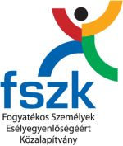
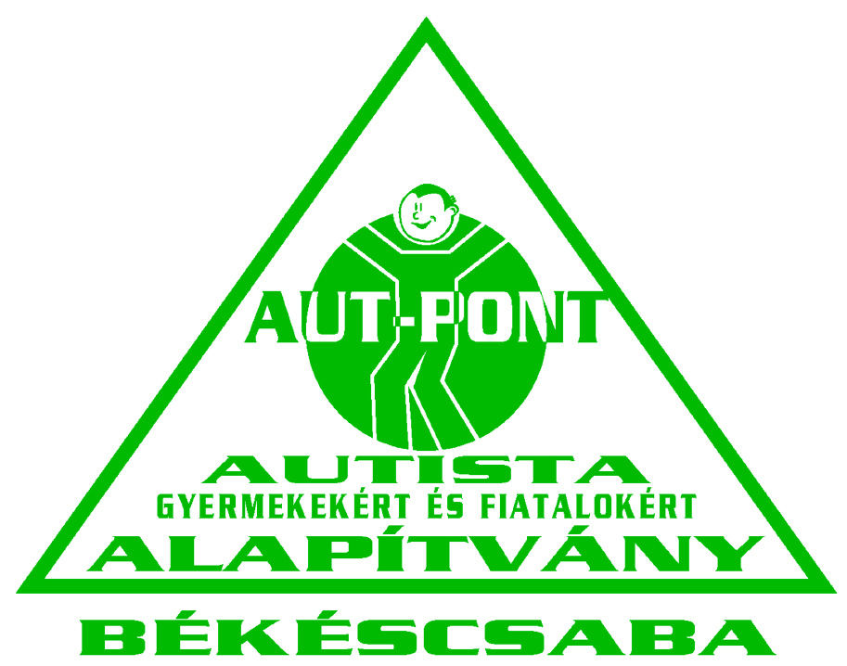
A program a Nemzeti Erőforrás Minisztérium és a
Fogyatékos Személyek Esélyegyenlőségéért Közalapítvány
támogatásával valósul meg.

A tanfolyam tervezett időpontja:
2012. 02. 10-11. 16 óra
2012. 02. 24-25. 16 óra
2012. 03. 9-10. 16 óra
2012. 03. 23. 6 óra
2012. 03. 30. 6 óra

Részvételi díj:
Az AUT-PONT Alapítvány a Fogyatékos Személyek Esélyegyenlőségéért Közalapítvány FSZK 11121/60 számú pályázati támogatásából finanszírozza.

A tanfolyam helye:
AUT-KÖZ-PONT 5600 Békéscsaba, Kereki sikátor 11.

A jelentkezési lap letölthető:
http://www.hunyadi-mkov.sulinet.hu/felnottkepzes

Jelentkezési határidő: 2012.02.03.
E-mail cím: sagik@hunyadi-mkov.sulinet.hu
A megadott e-mail címre kérjük a leadott jelentkezési lapok elküldését.

Elérhetőségeink:
Békés Megyei Hunyadi János Közoktatási Intézmény, Felnőttképzési Központ
5800 Mezőkovácsháza, Sármezey E. u. 63.
Tel.: 68/550-170 * E-mail: hjgszk@hunyadi-mkov.sulinet.hu

A program a Nemzeti Erőforrás Minisztérium és a
Fogyatékos Személyek Esélyegyenlőségéért Közalapítvány
támogatásával valósul meg.

Jelentkezési lap
„Autizmus spektrum zavarokkal élő gyermekek integrációja”

Név: …………………………………………… Foglalkozás: ………………………………
Leánykori név: ………………………………....
Szül. hely, idő: …………………………………
E-mail cím: …………………………………….
Lakcím:
Helység: …………………………………………………….. Irányítószám: ………………….
Utca, házszám: ………………………………………………………………………………….
Telefon: …………………………………………………………………………………………

Munkahely:
Munkahely neve: ………………………………………………………………………………..
Helység: ……………………………………………………... Irányítószám: …………………
Telefon: …………………………………………………………………………………………

Kért értesítési cím (kérem aláhúzni) :
Lakcím Munkahely

Fent nevezett jelentkezem a Békés Megyei Hunyadi János Közoktatási Intézmény, Felnőttképzési Központ által szervezett

„Autizmus spektrum zavarokkal élő gyermekek integrációja”
című

2012. február 10 - március 30. között megrendezésre kerülő, 60 órás tanfolyamra.

………………………………….. …………………………………
dátum aláírás
A program a Nemzeti Erőforrás Minisztérium és a
Fogyatékos Személyek Esélyegyenlőségéért Közalapítvány támogatásával valósul meg.

